Социальный контракт - это соглашение, которое заключено между гражданином и органом социальной защиты населения по месту жительства или месту пребывания гражданина и, в соответствии с которым, орган социальной защиты населения обязуется оказать гражданину государственную социальную помощь, а гражданин - реализовать мероприятия, предусмотренные программой социальной адаптации.
Условия оказания государственной социальной помощи на основании социального контракта:
- малоимущая семья или малоимущий одиноко проживающий гражданин проживают на территории Свердловской области;
- малоимущая семья или малоимущий одиноко проживающий гражданин не имеют места жительства на территории другого субъекта Российской Федерации, подтвержденного документом о регистрации по месту жительства в пределах Российской Федерации;
- малоимущая семья или малоимущий одиноко проживающий гражданин по независящим от них причинам, порядок установления которых определяется Правительством Свердловской области, имеют среднедушевой доход ниже величины прожиточного минимума, установленного в Свердловской области;
- один или несколько членов малоимущей семьи или малоимущий одиноко проживающий гражданин являются трудоспособными;
- малоимущая семья или малоимущий одиноко проживающий гражданин не имеют в собственности жилых помещений, являющихся в соответствии с Жилищным кодексом Российской Федерации объектами жилищных прав, либо имеют в собственности только одно такое жилое помещение (для многодетной семьи допускается иметь два таких жилых помещения);
- малоимущая семья или малоимущий одиноко проживающий гражданин не имеют в собственности земельных участков, признаваемых в соответствии с Налоговым кодексом Российской Федерации объектами налогообложения земельным налогом, либо имеют в собственности только один такой земельный участок (для многодетной семьи допускается иметь два таких земельных участка);
- малоимущая семья или малоимущий одиноко проживающий гражданин не имеют в собственности транспортных средств, признаваемых в соответствии с Налоговым кодексом Российской Федерации объектами налогообложения транспортным налогом, либо имеют в собственности только одно такое транспортное средство, срок эксплуатации которого составляет не менее пяти лет с года его выпуска (для многодетной семьи допускается иметь два таких транспортных средства);
- ни один из членов малоимущей семьи или малоимущий одиноко проживающий гражданин не зарегистрирован в качестве индивидуального предпринимателя.
Мероприятия социальной адаптации в рамках социального контракта и условия их осуществления:
1) поиск работы:
срок социального контракта – до 9 месяцев, контракт заключается 1 раз в год.
Размер выплаты: ежемесячно в сумме, равной величине прожиточного минимума для трудоспособного населения, установленной в Свердловской области на год заключения социального контракта, в течение 1 месяца с даты заключения социального контракта и 3 месяцев с даты подтверждения факта трудоустройства гражданина (в 2021 году - 11 966 рублей в месяц).
Гражданин обязан:
- встать на учет в службе занятости населения в качестве безработного или ищущего работу;
- зарегистрироваться в информационно-аналитической системе Общероссийской базы вакансий «Работа в России»;
- осуществить поиск работы с последующим заключением трудового договора в период действия социального контракта.
Требования к конечному результату осуществления мероприятий:
- заключение гражданином трудового договора в период действия социального контракта;
- повышение денежных доходов гражданина (семьи гражданина) по истечении срока действия социального контракта.
2) осуществление индивидуальной предпринимательской деятельности (в том числе для лиц, применяющих специальный налоговый режим «Налог на профессиональный доход» (зарегистрированных в качестве самозанятого):
Срок социального контракта – не более 12 месяцев.
Размер выплаты – не более 250000 рублей на одного гражданина для ведения предпринимательской деятельности, в том числе на: закупку оборудования, создание и оснащение дополнительных рабочих мест;
!!! Условием предоставления выплаты является, что предпринимательская деятельность ведется с соблюдением требований Федеральных законов от 8 августа 2001 года № 129-ФЗ «О государственной регистрации юридических лиц и индивидуальных предпринимателей», от 11 июня 2003 года № 74-ФЗ «О крестьянском (фермерском) хозяйстве» и (или) от 27 ноября 2018 года № 422-ФЗ «О проведении эксперимента по установлению специального налогового режима «Налог на профессиональный доход».
Гражданин обязан:
- встать на учет в налоговом органе по субъекту Российской Федерации в качестве индивидуального предпринимателя;
- представить в орган социальной защиты населения документы, подтверждающие факт расходования средств, с целью постановки на учет в качестве индивидуального предпринимателя;
- приобрести в период действия социального контракта основные средства, материально-производственные запасы, принять имущественные обязательства (не более 15 процентов назначаемой выплаты), необходимые для осуществления индивидуальной предпринимательской деятельности, и представить в орган социальной защиты населения подтверждающие документы;
- в случае прекращения индивидуальной предпринимательской деятельности в период действия социального контракта по собственной инициативе возвратить полученные денежные средства в полном объеме и в срок не позднее 30 дней со дня ее прекращения.
3) ведение личного подсобного хозяйства Заключение социального контракта предполагает обязанность гражданина приобретать продукцию по установленному перечню и осуществлять реализацию произведённой и переработанной продукции.
Размер выплаты – 100000 единовременно.
4) осуществление иных мероприятий, направленных на преодоление трудной жизненной ситуации:
!!! под иными мероприятиями понимаются мероприятия в целях удовлетворения текущих потребностей граждан в приобретении товаров первой необходимости, одежды, обуви, лекарственных препаратов, товаров для ведения личного подсобного хозяйства, в лечении, профилактическом медицинском осмотре, в целях стимулирования ведения здорового образа жизни, а также для обеспечения потребности семей в товарах и услугах дошкольного и школьного образования.
Срок социального контракта – не более 6 месяцев.
Размер выплаты - ежемесячно в сумме, равной величине прожиточного минимума для трудоспособного населения, установленной в Свердловской области на год заключения социального контракта (в 2021 году - 11 966 рублей в месяц).
Гражданин обязан:
- предпринять действия по выполнению мероприятий, предусмотренных социальным контрактом, в том числе приобрести товары первой необходимости, одежду, обувь, лекарственные препараты, товары для ведения личного подсобного хозяйства, пройти лечение, профилактический медицинский осмотр в целях стимулирования ведения здорового образа жизни, а также приобрести товары для обеспечения потребности семьи гражданина в товарах и услугах дошкольного и школьного образования;
- представлять в управление социальной политики ежемесячно информацию о ходе исполнения социального контракта, в том числе о целевом расходовании денежной выплаты, а также сведения, подтверждающие расходование денежной выплаты на реализацию мероприятий, предусмотренных социальным контрактом.
Требования к конечному результату: преодоление гражданином (семьей гражданина) трудной жизненной ситуации по истечении срока действия социального контракта
Социальный контракт прекращается:
- в случае невыполнения Заявителем условий социального контракта и (или) мероприятий, предусмотренных его программой социальной адаптации;
- в связи с выездом Заявителя в период действия социального контракта на новое место жительства за пределы Свердловской области;
- в случае смерти Заявителя.
Гражданин, с которым заключен социальный контракт, обязан:
- ежемесячно представлять в орган социальной защиты населения документы, подтверждающие факт выполнения мероприятий программы социальной адаптации;
- уведомить орган социальной защиты населения в течение 3 рабочих дней о досрочном прекращении выполнения мероприятий программы социальной адаптации, трудовой деятельности, предпринимательской деятельности и ведения личного подсобного хозяйства в период действия социального контракта;
- представлять по запросу органа социальной защиты населения информацию об условиях жизни гражданина (семьи гражданина) по мероприятиям, в течение 12 месяцев со дня окончания срока действия социального контракта.
----------------------------------------------------------------------------------
Заявление и документы для назначения государственной социальной помощи на основании социального контракта подаются в управление социальной политики по месту жительства гражданина, в том числе через Многофункциональный центр предоставления государственных и муниципальных услуг.
-----------------------------------------------------------------------------
Денежные средства по социальному контракту
перечисляются на счет в кредитной организации, в том числе с использованием Единой социальной карты (ЕСК).
В настоящее время ЕСК выпускает
ПАО «СКБ-банк» и «Почта Банк».
-------------------------------------------------------------
Ждем Вас по адресу:
ул.Шейнкмана, дом 22, каб. 203, 302 и 307,
приемные дни: понедельник и среда с 9 до 17 часов, перерыв с 13 до 14 часов
-------------------------------------------------------------
Консультацию можно получить
по телефону:
227-85-86 (доб. 302,304, 305,330)
-------------------------------------------
E-mail: tusр27@еgov66.ru
cайт: http://tusp27.msp.midural.ru/
Министерство социальной политики Свердловской области
территориальный отраслевой исполнительный орган государственной власти Свердловской области –

Управление
социальной политики № 27
приглашает жителей Ленинского и Октябрьского района г. Екатеринбурга
на социальный контракт

Государственная
социальная помощь на основании социального контракта

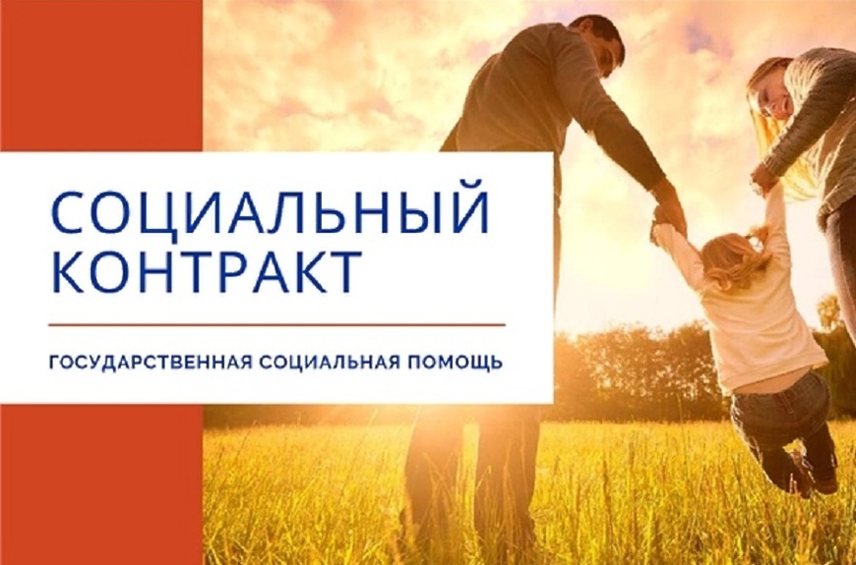

г. Екатеринбург
2021 г.

